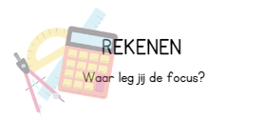 | 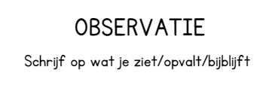
Doorgaande lijn in de school  10 min. Automatiseren/vertaalcirkel  5 min. Voorkennis ophalen  10 min. Instructie rekendoel: ik-wij-jullie-jij  30 min. Zelfstandig werken i.c.m. verlengde instructie  5 min. Evaluatie | Hoe zie je de doorgaande lijn terug in de les?
Wat neem je mee? (tops!) | Heb je nog tips voor jouw collega?
Welke feedback wil je geven? | Welke vraag heb je naar jouw collega?
Wat koppel je terug aan jouw collega?



